- (10%)下表列出某系統的輸入輸出值共4組資料，輸入值為(x₁,x₂)，輸出值為y。已知下圖之 MLP類神經網路可模擬此未知系統，請計算並提出一個合理的 w值。所使用的壓縮函數為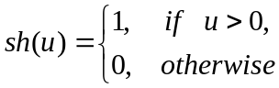
人工智慧 (2012) Final Exam
請另以答案卷作答，考試時間150分鐘，總分100，Open-book
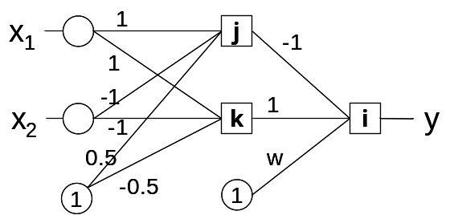
x₁ | x₂ | y
0 | 0 | 0
0 | 1 | 1
1 | 0 | 1
1 | 1 | 0
Ans 1. For any w in (0,1]
x₁ | x₂ | j | k | u_{i} | y
0 | 0 | 1 | 0 | w-1 | 0
0 | 1 | 0 | 0 | w | 1
1 | 0 | 1 | 1 | w | 1
1 | 1 | 1 | 0 | w-1 | 0

- (20 %) 如要以下圖之線性系統模擬下表十筆棌樣資料，以LSE方法估計其參數，
(a) 令輸入矩陣為Φ，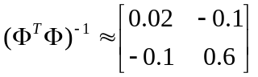 試求參數矩陣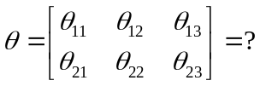
(b) 已知 y = [y₁ y₂ y₃] = [x 1]θ
請以本題所求得的參數矩陣 θ 分別計算 x=1, x=5, x=9 所對應的 y矩陣。

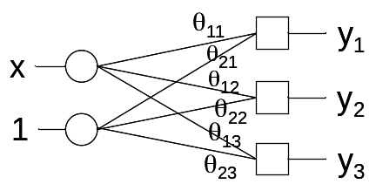
x | y₁ | y₂ | y₃
1 | 1 | 0 | 0
2 | 1 | 0 | 0
3 | 0 | 1 | 0
4 | 0 | 1 | 0
4 | 0 | 0 | 1
5 | 0 | 0 | 1
6 | 1 | 0 | 0
7 | 1 | 0 | 0
8 | 0 | 1 | 0
9 | 0 | 0 | 1

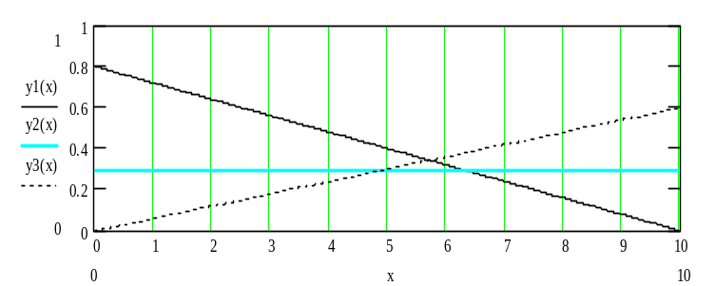

Ans 2. (a) 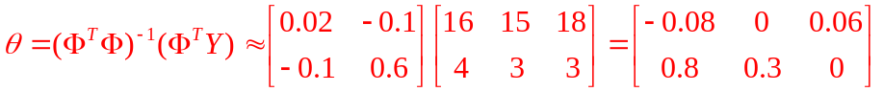
(b) (1,1) → (0.72 0.3 0.06)
(5,1) → (0.4 0.3 0.3)
(9,1) → (0.08 0.3 0.54)
- (20%) 某日我們到野外採得10朵菇類植物，經鑑定各屬於三個不同種類。其中A四朵，重量分別為 {1, 2, 6, 7} 克；B三朵，重量分別為 {3, 4, 8} 克；C三朵，重量分別為 {4, 5, 9} 克。假設它們的重量都是以Normal Distribution 分佈， P(x | A), P(x | B), P(x | C)各對應下圖PA, PB, PC之曲線。請問 (1)之後採集到重量為3克的菇類，最可能屬於那一種？(2) 之後採集到重量為7克的菇類，最可能屬於那一種？

PA(3)=0.145, PB(3)=0.12, PC(3)=0.07
PA(7)=0.078, PB(7)=0.12, PC(7)=0.166
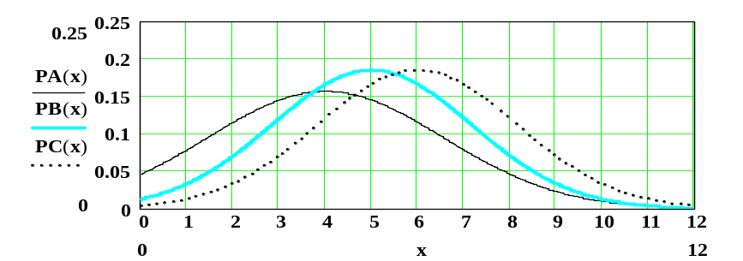
Ans 3.
P(A) P(x=3| A) =0.4*0.145 =0.058 ……… A #
P(B) P(x=3| B) = 0.3*0.12 =0.036
P(C) P(x=3| C) = 0.3*0.07 = 0.021
…….. P(A| x=3) =?
…….. P(B| x=3) =?
…….. P(C| x=3) = ?

P(A) P(x=7| A) = 0.031
P(B) P(x=7| B) = 0.036
P(C) P(x=7| C) = 0.05 ……… C #

- (20%) 承第3題，以Kernel Estimator, K(u), 評估機率，設h=1，試求之後如果採集到(1)重量為3克，以及(2)重量為7克的新樣本，最可能屬於那一種類？
[hint] 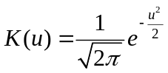
u | 0 | 1 | 2 | 3 | 4 | 5 | 6 | 7
K(u) | 0.4 | 0.24 | 0.05 | 0 | 0 | 0 | 0 | 0

Ans 4.
(1) B類#
(2) A類#

(1)
For A
x| | 1 | 2 | 6 | 7
u = |x-3| | 2 | 1 | 3 | 4
K(u) | 0.05 | 0.24 | 0 | 0
ΣK(u)=0.29

For B
x| | 3 | 4 | 8
u = |x-3| | 0 | 1 | 5
K(u) | 0.4 | 0.24 | 0
ΣK(u)=0.64

For C
x| | 4 | 5 | 9
u = |x-3| | 1 | 2 | 6
K(u) | 0.24 | 0.05 | 0
ΣK(u)=0.29

(2)
For A
x| | 1 | 2 | 6 | 7
u = |x-7| | 6 | 5 | 1 | 0
K(u) | 0 | 0 | 0.24 | 0.4
ΣK(u)=0.64

For B
x| | 3 | 4 | 8
u = |x-7| | 4 | 3 | 1
K(u) | 0 | 0 | 0.24
ΣK(u)=0.24

For C
x| | 4 | 5 | 9
u = |x-7| | 3 | 2 | 2
K(u) | 0 | 0.05 | 0.05
ΣK(u)=0.1

- (10%) 承第3題，以KNN(K Nearest Neighbor)的方法做分類，試計算對於(1)重量為3 (設定K=4)；以及(2)重量為7 (設定K=3) 之新樣本，最可能屬於那一種類？

Ans 5.
x range | 2~4
N_{A} | 1
N_{B} | 2
N_{C} | 1
N | 4
P(B| x=3) = 2/4 =0.5 為最大 ………B 類#

x range | 6~8
N_{A} | 2
N_{B} | 1
N_{C} | 0
N | 3
P(C| x=7) = 2/3 =0.66 為最大 ………A 類#

- (20%) 承第3題，假設這些菇類是我們在星際探險時，所採集到的不知名物種，如要使用K-Means 方法將它們分為三群，其中對於G₀, G₁, G₂之群中心起始值分別為 m₀=2, m₁=3.5, m₂=5, 則 (1)收斂後的各群中心之值為何？此時，(2)重量為3克，以及(3)重量為7克的新樣本，最合理的群組是那一群？
………………本題配分 12%+4%+4%

 | G₀ | G₀||G₁ | G₁ | G₁||G₂ | G₂
Means | 2 | (2.75) | 3.5 | (4.25) | 5
Samples (x) | 1, 2 |  | 3, 4, 4 |  | 5, 6, 7, 8, 9
Means | 1.5 | (2.59) | 3.67 | (5.34) | 7
Samples (x) | 1, 2 |  | 3, 4, 4, 5 |  | 6, 7, 8, 9
Means | 1.5 | (2.75) | 4 | (5.75) | 7.5
Samples (x) | 1, 2 |  | 3, 4, 4, 5 |  | 6, 7, 8, 9
Means | 1.5 |  | 4 |  | 7.5 收歛
Samples (x) |  |  | 3 屬於 G₁ |  | 7 屬於 G₂

